Alunos: Bruno Guilherme, Júlio Souza, Yuri Lima, e Cauâ Fonseca

import React, { useState } from 'react';
import {
View,
Text,
TextInput,
Button,
StyleSheet,
} from 'react-native';

export default function App() {

const [mensagem, setMensagem] = useState("Boa sorte");
const [msg , setMsg] = useState("Boa sorte");
const [nome, setNome] = useState('');
const [alerta, setAlerta] = useState('');

function mostrarMensagem() {
if (nome === '') {
setMensagem('Digite seu nome!');
} else {
setMensagem('Olá, ' + nome + '! Seja bem-vindo 👋');
}
}

function mudarMensagem() {
if (msg === "Nunca desista dos seus objetivos!") {
setMsg('Boa sorte')
} else {
setMsg('Nunca desista dos seus objetivos!')
}

}

function mostrarAlerta() {
if (alerta === ''){
setAlerta('Botão clicado')}
}

return (
<View style={styles.container}>
<Text style={styles.titulo}>
Meu Primeiro App
</Text>

<Text style={styles.alerta}>{alerta}</Text>

<Text style={styles.texto}>
Nome do aluno: Bruno Guilherme
</Text>

<Text style={styles.texto}>
Curso: Informática
</Text>

<Text style={styles.motivacao}>{msg}</Text>
<View style={styles.botoes}>
<Button
title="Mudar mensagem"
onPress={mudarMensagem}
/>
</View>
<TextInput
style={styles.input}
placeholder="Digite seu nome"
onChangeText={setNome}
/>

<View style={styles.botoes}>
<Button
title="Mostrar mensagem"
onPress={mostrarMensagem}
/>

<Button
title="Mostrar alerta"
onPress={mostrarAlerta}
/>
</View>

<Text style={styles.resultado}>
{mensagem}
</Text>

</View>
);
}

const styles = StyleSheet.create({
container: {
flex: 1,
justifyContent: 'center',
padding: 20,
backgroundColor: '#d0ebff'
},
titulo: {
fontSize: 26,
fontWeight: 'bold',
marginBottom: 15,
textAlign: 'center',
color: '#003366'
},
texto: {
fontSize: 16,
marginBottom: 5,
textAlign: 'center'
},
alerta: {
color: '#FF0000',
fontSize: 25,
textAlign: 'center'
},
motivacao: {
fontStyle: 'italic',
marginBottom: 15,
textAlign: 'center',
color: '#555'
},
input: {
borderWidth: 1,
borderColor: '#999',
padding: 10,
marginVertical: 10,
borderRadius: 8,
backgroundColor: '#fff'
},
botoes: {
marginVertical: 10
},
resultado: {
marginTop: 15,
fontSize: 18,
color: 'blue',
textAlign: 'center'
}
});

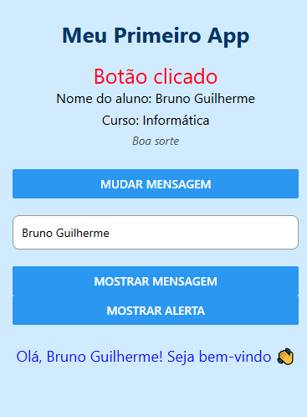

1. Importações
Foram utilizados recursos do React Native para construir o aplicativo.

2. Estados (useState)
O aplicativo utiliza estados para armazenar e controlar informações que podem mudar durante o uso.
Foram utilizados:
- Uma variável para a mensagem exibida ao usuário
- Uma variável para a frase motivacional
- Uma variável para armazenar o nome digitado
- Uma variável para exibir um alerta na tela
3. Funções (Interações)
- Mostrar mensagem: Verifica se o usuário digitou o nome. Se não digitou, o aplicativo pede para digitar. Se digitou, exibe uma mensagem personalizada com o nome
- Mudar mensagem: Altera a frase motivacional exibida na tela. Cada vez que o botão é pressionado, a mensagem muda entre duas opções.
- Mostrar alerta: Exibe uma mensagem de aviso na tela quando o botão é clicado.

4. Interface do Aplicativo
- O aplicativo possui os seguintes elementos:
- Um título principal
- Nome do aluno
- Curso (Informática)
- Uma frase motivacional
- Um campo para o usuário digitar o nome
- Botões para interação
- Área para exibir mensagens
5. Botões
Os botões permitem a interação com o usuário.
Eles executam ações como:
- Alterar a frase motivacional
- Mostrar uma mensagem personalizada
- Exibir um alerta
6. Campo de Texto
O campo de texto permite que o usuário digite seu nome.
Essa informação é utilizada para gerar uma mensagem personalizada.

7. Estilização
Foi aplicada estilização para melhorar a aparência do aplicativo.
Foram utilizados:
- Cor de fundo
- Tamanho e cor dos textos
- Espaçamentos
- Bordas no campo de texto

